TUẦN 22
CHỦ ĐỀ 2: TƯ THẾ VÀ KĨ NĂNG VẬN ĐỘNG CƠ BẢN Tiết 43
Bài 5: CÁC ĐỘNG TÁC QUỲ, NGỒI CƠ BẢN ( tiết 1)
I. YÊU CẦU CẦN ĐẠT
1.1. Năng lực đặc thù
- Năng lực chăm sóc sức khỏe: Biết chuẩn bị trang phục, giày tập; thực hiện vệ sinh sân tập, vệ sinh cá nhân và bảo đảm an toàn trước, trong, sau khi tập luyện các động tác quỳ, ngồi cơ bản.
- Năng lực vận động cơ bản: Thực hiện được nội dung các động tác quỳ, ngồi cơ bản theo hướng dẫn của GV; biết thực hiện theo khẩu lệnh, tín hiệu còi, phối hợp với bạn và xử lí một số tình huống đơn giản khi tập luyện.
- Năng lực thể dục thể thao: Biết quan sát tranh ảnh SGK, học liệu số hoặc động tác mẫu của GV; biết nhận xét, tự điều chỉnh động tác khi luyện tập các động tác quỳ, ngồi cơ bản.
1.2. Năng lực chung
- Tự chủ và tự học: Chủ động chuẩn bị SGK, trang phục, dụng cụ cá nhân; lắng nghe hướng dẫn, tự giác luyện tập và tự sửa lỗi.
- Giao tiếp và hợp tác: Biết phối hợp với bạn, tổ/nhóm; chấp hành phân công của tổ trưởng/GV; hỗ trợ bạn trong tập luyện và tham gia trò chơi.
- Giải quyết vấn đề và sáng tạo: Biết quan sát, phát hiện lỗi sai, lựa chọn cách thực hiện an toàn, phù hợp với tình huống tập luyện.
2. Phẩm chất
- Chăm chỉ: Tích cực, tự giác tập luyện, hoàn thành lượng vận động theo yêu cầu.
- Trung thực: Thực hiện đúng luật chơi, đúng hiệu lệnh; nhận xét kết quả luyện tập của bản thân và bạn một cách trung thực.
- Trách nhiệm, nhân ái: Có trách nhiệm bảo đảm an toàn cho bản thân và bạn; đoàn kết, tôn trọng, giúp đỡ bạn tập chưa tốt.
3. Tích hợp
- Tích hợp năng lực số 4.3.CB1a: HS biết xem học liệu số trong thời gian ngắn, giữ khoảng cách phù hợp với màn hình rồi chuyển sang luyện tập các động tác quỳ, ngồi cơ bản.
II. ĐỊA ĐIỂM - PHƯƠNG TIỆN
1. Địa điểm: Sân trường hoặc nhà thể chất.
2. Phương tiện:
+ Đối với giáo viên: Giáo án, SGK, SGV; kẻ vẽ sân tập theo nội dung của bài học; còi, cờ, tranh ảnh, băng đĩa hình, dụng cụ luyện tập.
+ Đối với học sinh chuẩn bị: SGK, giày thể thao, trang phục thể thao, đảm bảo vệ sinh và an toàn trong tập luyện.
III. CÁC HOẠT ĐỘNG DẠY HỌC CHỦ YẾU
Nội dung | LVĐ | Phương pháp, tổ chức và yêu cầu
Nội dung | LVĐ | Hoạt động GV | Hoạt động HS
1. Hoạt động mở đầu | 6 – 8’
a. Nhận lớp |  | Gv nhận lớp, thăm hỏi sức khỏe học sinh phổ biến nội dung, yêu cầu giờ học. | - Đội hình nhận lớp
b. Khởi động - Xoay các khớp cổ tay, cổ chân, vai, hông, gối,...  - Bài thể dục PTC. | 2x8n  2x8n | - GV HD học sinh khởi động.  - GV hô nhịp, HS tập | - HS khởi động theo GV.
c. Trò chơi “mèo và chim sẻ”  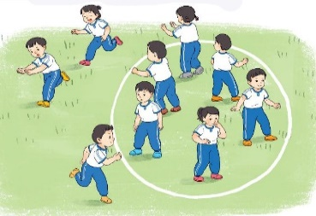 |  | - GV hướng dẫn chơi | - HS Chơi trò chơi.
2. Hoạt động hình thành kiến thức | 5 - 6’
- Động tác ngồi xổm.  - Động tác ngồi kiễng hai gót chân.  - Động tác ngồi bệt thẳng chân  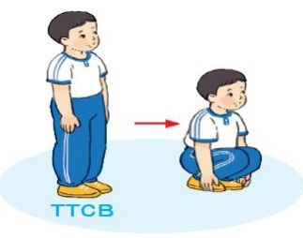  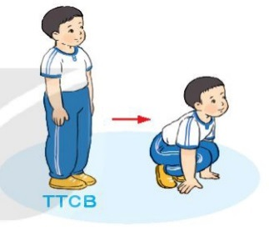  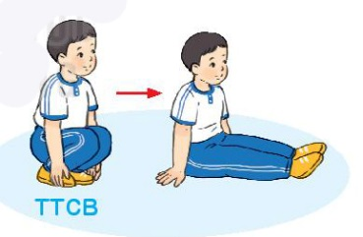 |  | - Cho HS quan sát tranh  Tích hợp năng lực số 4.3.CB1a: GV hướng dẫn và tổ chức hoạt động để thực hiện yêu cầu: HS biết xem học liệu số trong thời gian ngắn, giữ khoảng cách phù hợp với màn hình rồi chuyển sang luyện tập các động tác quỳ, ngồi cơ bản.  - GV làm mẫu động tác kết hợp phân tích kĩ thuật động tác.  - Hô khẩu lệnh và thực hiện động tác mẫu | - Đội hình HS quan sát tranh  Tích hợp: HS biết xem học liệu số trong thời gian ngắn, giữ khoảng cách phù hợp với màn hình rồi chuyển sang luyện tập các động tác quỳ, ngồi cơ bản.  - HS quan sát GV làm mẫu  - HS tiếp tục quan sát
3. Hoạt động luyện tập | 13-15’
a. Động tác ngồi xổm, ngồi kiễng hai gót chân, ngồi bệt thẳng chân.  Tập đồng loạt | 6 – 7’  2l | - Cho 2 HS lên thực hiện lại động tác.  - GV cùng HS nhận xét, đánh giá tuyên dương.  - GV thổi còi - HS thực hiện động tác.  - Gv quan sát, sửa sai cho HS. | - Đội hình tập luyện đồng loạt.
Tập theo tổ nhóm  Tập theo cặp đôi | 2l  2l | - Y,c Tổ trưởng cho các bạn luyện tập theo khu vực.  - Tiếp tục quan sát, nhắc nhở và sửa sai cho HS  - Phân công tập theo cặp đôi  GV Sửa sai | - ĐH tập luyện theo tổ  GV  - HS vừa tập vừa giúp đỡ nhau sửa động tác sai
Thi đua giữa các tổ  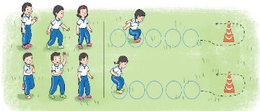 | 1l | - GV tổ chức cho HS thi đua giữa các tổ.  - GV và HS nhận xét đánh giá tuyên dương. | - Từng tổ lên thi đua - trình diễn
- Trò chơi “vượt hồ tiếp sức”. | 4- 5’ | - GV nêu tên trò chơi, hướng dẫn cách chơi, tổ chức chơi thở và chơi chính thức cho HS.  - Nhận xét tuyên dương và sử phạt người phạm luật.  - Cho HS nhảy dây tùy sức 2 phút  - GV hướng dẫn | - Chơi theo hướng dẫn  ----------------  ----------------
c. Bài tập PT thể lực: | 2 - 3’ |  | HS thực hiện kết hợp đi lại hít thở  - ĐH thả lỏng
4. Hoạt động vận dụng | 5 – 6’
- Thả lỏng cơ toàn thân.  - Nhận xét, đánh giá chung của buổi học.  - Vận dụng.  - Hướng dẫn HS Tự ôn ở nhà  - Xuống lớp |  | - Nhận xét kết quả, ý thức, thái độ học của hs.  - Yêu cầu HS quan sát tranh trả lời câu hỏi BT1 trong sách.  - VN ôn lại bài và chuẩn bị bài sau. | - HS thực hiện thả lỏng.  - HS trả lời  - ĐH kết thúc
IV. ĐIỀU CHỈNH SAU BÀI DẠY
.................................................................................................................................
.................................................................................................................................

CHỦ ĐỀ 2: TƯ THẾ VÀ KĨ NĂNG VẬN ĐỘNG CƠ BẢN Tiết 44
Bài 5: CÁC ĐỘNG TÁC QUỲ, NGỒI CƠ BẢN ( tiết 2)
I. YÊU CẦU CẦN ĐẠT
1.1. Năng lực đặc thù
- Năng lực chăm sóc sức khỏe: Biết chuẩn bị trang phục, giày tập; thực hiện vệ sinh sân tập, vệ sinh cá nhân và bảo đảm an toàn trước, trong, sau khi tập luyện các động tác quỳ, ngồi cơ bản.
- Năng lực vận động cơ bản: Thực hiện được nội dung các động tác quỳ, ngồi cơ bản theo hướng dẫn của GV; biết thực hiện theo khẩu lệnh, tín hiệu còi, phối hợp với bạn và xử lí một số tình huống đơn giản khi tập luyện.
- Năng lực thể dục thể thao: Biết quan sát tranh ảnh SGK, học liệu số hoặc động tác mẫu của GV; biết nhận xét, tự điều chỉnh động tác khi luyện tập các động tác quỳ, ngồi cơ bản.
1.2. Năng lực chung
- Tự chủ và tự học: Chủ động chuẩn bị SGK, trang phục, dụng cụ cá nhân; lắng nghe hướng dẫn, tự giác luyện tập và tự sửa lỗi.
- Giao tiếp và hợp tác: Biết phối hợp với bạn, tổ/nhóm; chấp hành phân công của tổ trưởng/GV; hỗ trợ bạn trong tập luyện và tham gia trò chơi.
- Giải quyết vấn đề và sáng tạo: Biết quan sát, phát hiện lỗi sai, lựa chọn cách thực hiện an toàn, phù hợp với tình huống tập luyện.
2. Phẩm chất
- Chăm chỉ: Tích cực, tự giác tập luyện, hoàn thành lượng vận động theo yêu cầu.
- Trung thực: Thực hiện đúng luật chơi, đúng hiệu lệnh; nhận xét kết quả luyện tập của bản thân và bạn một cách trung thực.
- Trách nhiệm, nhân ái: Có trách nhiệm bảo đảm an toàn cho bản thân và bạn; đoàn kết, tôn trọng, giúp đỡ bạn tập chưa tốt.
II. ĐỊA ĐIỂM - PHƯƠNG TIỆN
1. Địa điểm: Sân trường hoặc nhà thể chất.
2. Phương tiện:
+ Đối với giáo viên: Giáo án, SGK, SGV; kẻ vẽ sân tập theo nội dung của bài học; còi, cờ, tranh ảnh, băng đĩa hình, dụng cụ luyện tập.
+ Đối với học sinh chuẩn bị: SGK, giày thể thao, trang phục thể thao, đảm bảo vệ sinh và an toàn trong tập luyện.
III. CÁC HOẠT ĐỘNG DẠY HỌC CHỦ YẾU
Nội dung | LVĐ | Phương pháp, tổ chức và yêu cầu
Nội dung | LVĐ | Hoạt động GV | Hoạt động HS
1. Hoạt động mở đầu | 6 - 8’
a. Nhận lớp |  | Gv nhận lớp, thăm hỏi sức khỏe học sinh phổ biến nội dung, yêu cầu giờ học | Đội hình nhận lớp
b. Khởi động - Xoay các khớp cổ tay, cổ chân, vai, hông, gối,...  - Bài thể dục PTC. | 2x8n  2x8n | - GV HD học sinh khởi động.  - GV hô nhịp, HS tập | - HS khởi động theo GV.
c. Trò chơi “kết bạn”  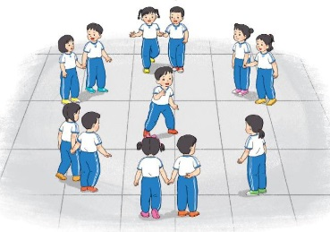 | 3l | - GV hướng dẫn chơi | - HS Chơi trò chơi.
2. Hoạt động hình thành kiến thức | 5 - 6’
- Ôn động tác ngồi xổm.  - Ôn động tác ngồi kiễng hai gót chân.  - Ôn động tác ngồi bệt thẳng chân  - Học động tác quỳ thấp  - Học động tác quỳ cao  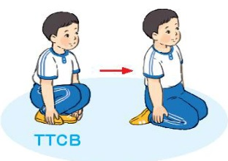  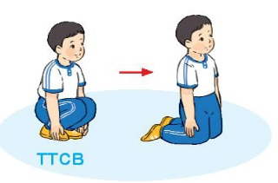 |  | - GV hô khẩu lệnh cho HS thực hiện  - Cho HS quan sát tranh  - GV làm mẫu động tác kết hợp phân tích kĩ thuật động tác.  - Hô khẩu lệnh và thực hiện động tác mẫu | - HS ôn các động tác đã học  - Đội hình HS quan sát tranh  - HS quan sát GV làm mẫu  - HS tiếp tục quan sát
3. Hoạt động luyện tập | 13-15’
a. Ôn các động tác đã học:  Tập đồng loạt | 6 – 8’  1l | - Cho 2 HS lên thực hiện lại động tác.  - GV cùng HS nhận xét, đánh giá tuyên dương.  - GV thổi còi - HS thực hiện động tác.  - Gv quan sát, sửa sai cho HS. | - Đội hình tập luyện đồng loạt.
Tập theo tổ nhóm | 1l | - Y,c Tổ trưởng cho các bạn luyện tập theo khu vực.  - Tiếp tục quan sát, nhắc nhở và sửa sai cho HS. | ĐH tập luyện theo tổ  GV  - HS vừa tập vừa giúp đỡ nhau sửa động tác sai
Thi đua giữa các tổ | 1l | - GV tổ chức cho HS thi đua giữa các tổ.  - GV và HS nhận xét đánh giá tuyên dương. | - Từng tổ lên thi đua - trình diễn
b. Trò chơi “vượt hồ tiếp sức”.  b. Bài tập PT thể lực: | 4- 5’ | - GV nêu tên trò chơi, hướng dẫn cách chơi, tổ chức chơi thở và chơi chính thức cho HS.  - Nhận xét tuyên dương và sử phạt người phạm luật  - Cho HS nhảy dây tùy sức 2 phút  - GV hướng dẫn. | - Chơi theo hướng dẫn  HS thực hiện kết hợp đi lại hít thở  - ĐH thả lỏng.
4. Hoạt động vận dụng | 1 - 2’
- Thả lỏng cơ toàn thân.  - Nhận xét, đánh giá chung của buổi học.  - Vận dụng  - Hướng dẫn HS Tự ôn ở nhà  - Xuống lớp |  | - Nhận xét kết quả, ý thức, thái độ học của hs.  - Yêu cầu HS quan sát tranh trả lời câu hỏi BT2 trong sách.  - VN ôn lại bài và chuẩn bị bài sau. | - HS trả lời  - ĐH kết thúc
IV. ĐIỀU CHỈNH SAU BÀI DẠY
.....................................................................................................................................
.....................................................................................................................................

